|  |
| --- |
| МИНОБРНАУКИ РОССИИ |
| Федеральное государственное бюджетное образовательное учреждение высшего образования «**МИРЭА Российский технологический университет»**  **РТУ МИРЭА** |

**Институт информационных технологий (ИИТ)**

**Кафедра практической и прикладной информатики (ППИ)**

**ОТЧЕТ ПО ПРАКТИЧЕСКОЙ РАБОТЕ**

по дисциплине «Тестирование и верификация ПО»

**Практическое занятие № 1**

|  |  |  |  |
| --- | --- | --- | --- |
| Студенты группы ИНБО-01-17 | *ИКБО-11-19, Волков В. В.,*  *Коннов А. Д., Дрыгальцев М. Е.,*  *Бетанов А. М.* | (подпись) | |
| Преподаватель | *Трушин Степан Михайлович* | (подпись) | |
| Отчет представлен | «13» сентября 2021г. | |  | |

**Оглавление**

Описание 2

Функционал работы приложения Zona. 2

Диаграмма вариантов использования 3

Ошибки и баги 4

**Описание**

Zona – это один из самых популярных торрент-клиентов во всей России. Благодаря этой программе вы можете загружать из интернета различные фильмы, игры и приложения. Также, благодаря встроенному медиа плееру вы сможете смотреть свои любимые сериалы, спортивные трансляции и телепередачи, слушать музыку и радио. В программе Zona присутствует весьма понятный интерфейс, она очень легко настраиваема на любой вкус и имеет несколько языков.

# **Функционал работы приложения Zona.**

При запуске приложения пользователь выбирает нужное медиа (фильмы, сериалы, ТВ- программы, радио, музыка, игры). Есть настройка фильтра поиска, настройка самого приложения, где пользователь может избавиться от рекламы, настроить аудиокодеки, звук, уведомления, язык, масштаб приложения, изменить папку загрузок.

# **Диаграмма вариантов использования**

­­­[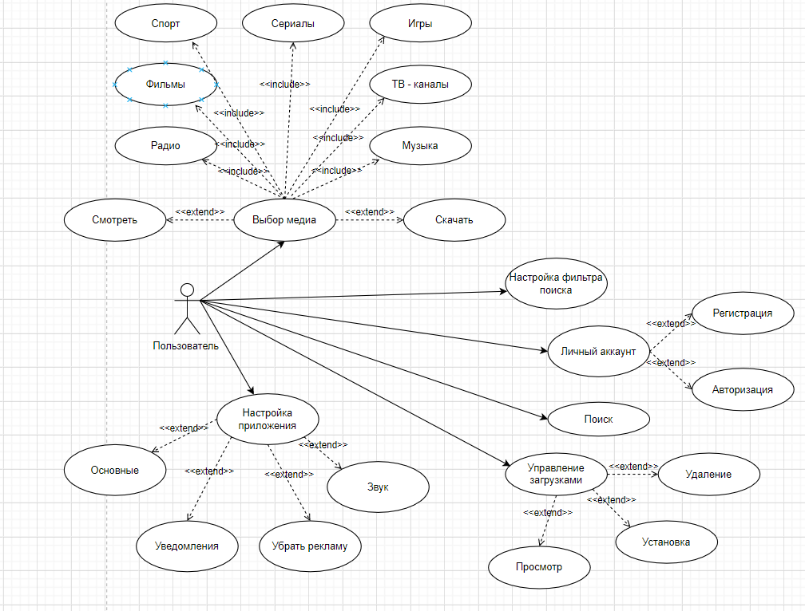](https://user-images.githubusercontent.com/73160774/133002352-70d7c2d2-463f-416e-8809-7dc561fa365c.png)

# **Ошибки и баги**

[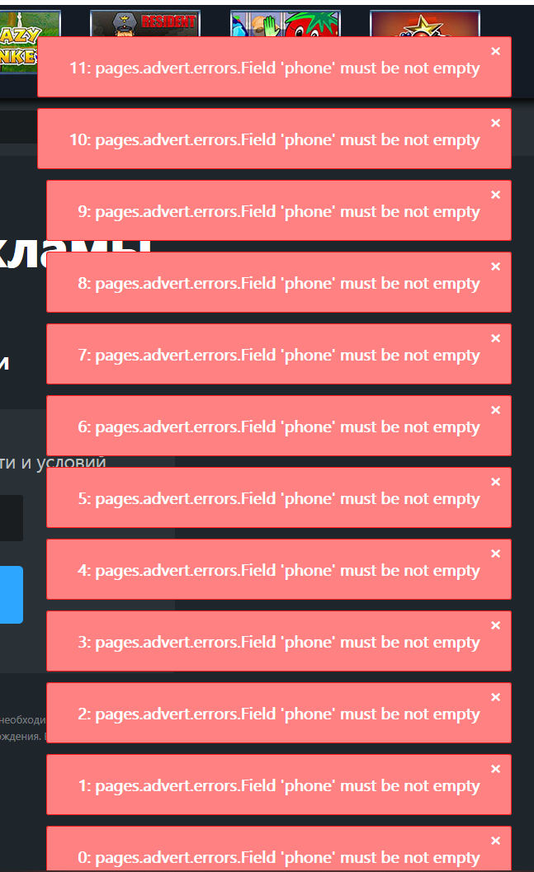](https://user-images.githubusercontent.com/73160774/133002488-61ce3800-b2fb-4b54-98cc-21e6a77e5565.png)

Скриншот 1.

Уведомления об ошибках не исчезают, тем самым мешают пользователю в дальнейшем использовать приложения.

[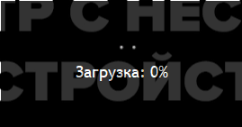](https://user-images.githubusercontent.com/73160774/133002557-68972417-ddec-4445-908d-4b6d7ef53c01.png)

Скриншот 2.

При выборе медиа - ТВ-программы, идёт бесконечная загрузка. Аналогично с выбором медиа - спорт и радио.